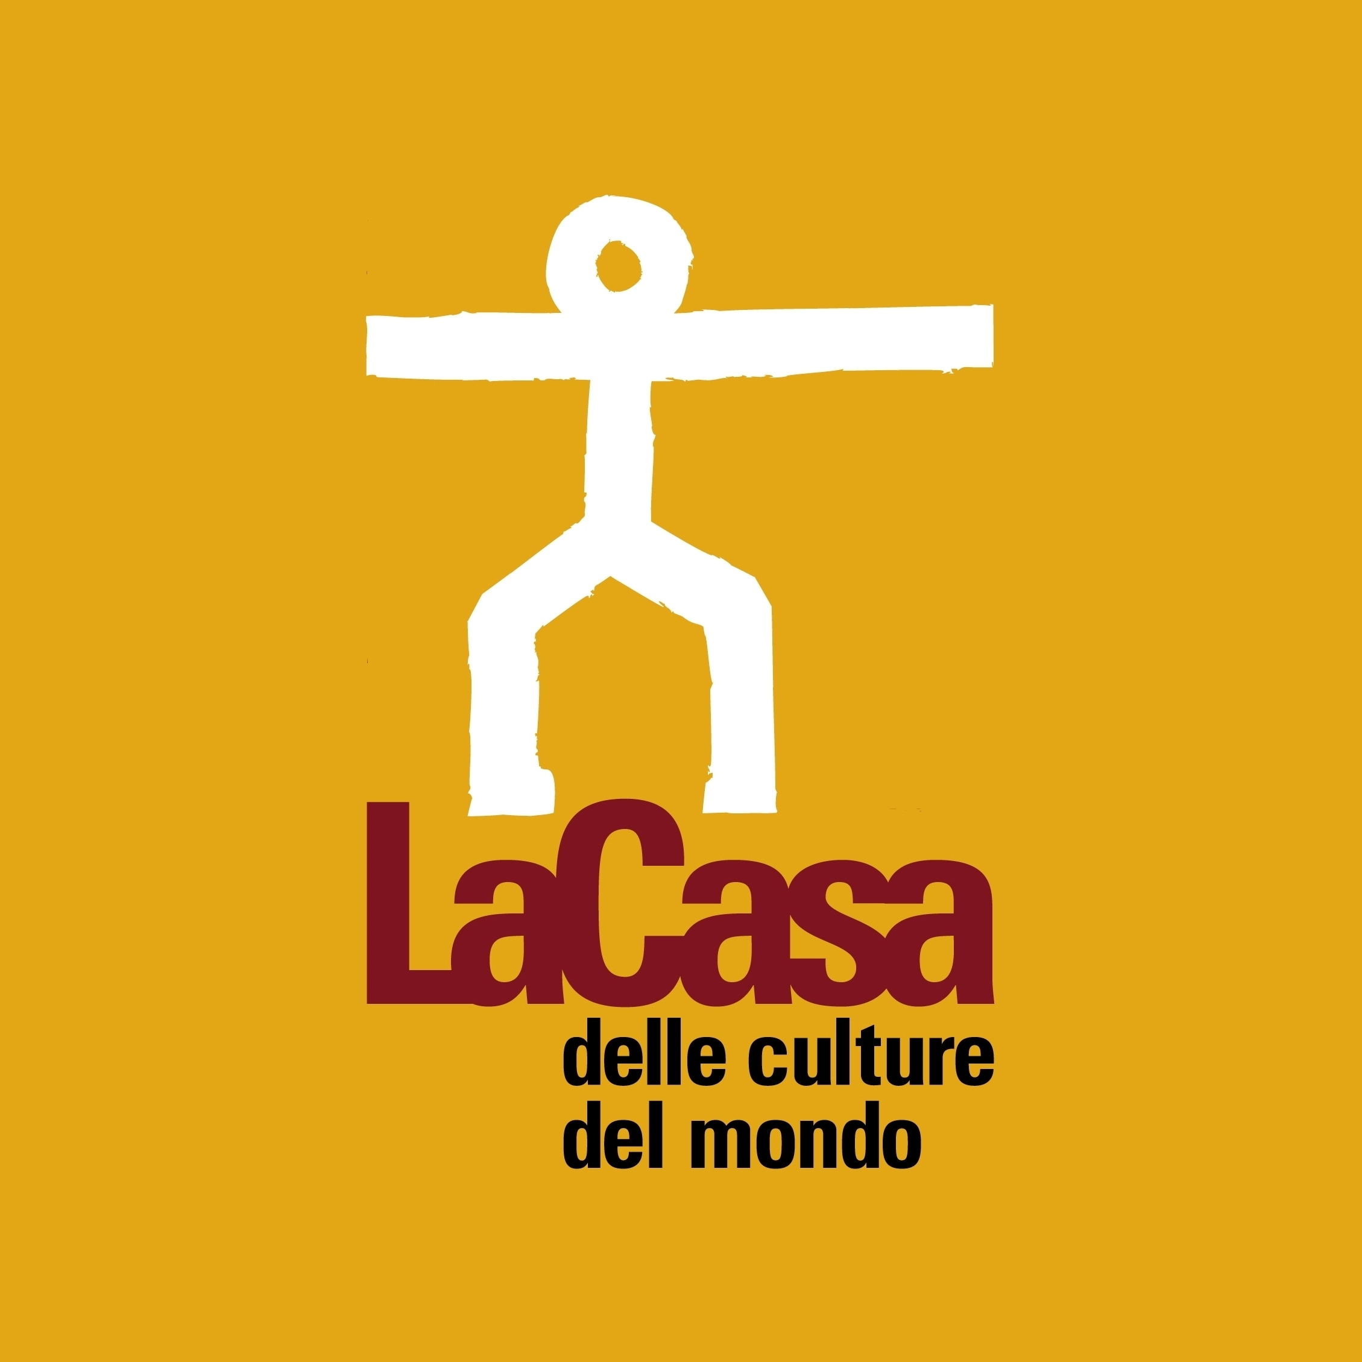
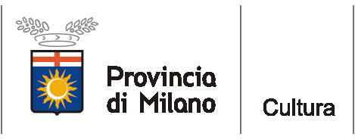

COMUNICATO STAMPA – Milano, 6 ottobre 2010

LA MATERIA LA FORMA E IL COLORE
Mostra di Rodolfo Tamborini
Dal 6 al 16 novembre 2010

La Casa delle culture del mondo – Via Giulio Natta 11, Milano

Venerdì 5 novembre 2010, ore 19, presso La Casa delle culture del mondo si inaugura la mostra “La materia, la forma e il colore” dell’artista Rodolfo Tamborini, a cura di Emergency, che presenta dipinti, bozzetti e disegni realizzati dagli anni ‘70 a oggi.

Rodolfo Tamborini nasce a Lecco il 5 marzo 1939; artisticamente si è formato frequentando il liceo artistico di Brera di Milano ove ha conseguito la maturità artistica di seconda sezione. Contemporaneamente agli studi universitari e dopo la Laurea in Architettura ha proseguito il suo percorso artistico cimentandosi nella pittura e nella scultura attraverso lo studio delle tecniche del passato e dei nuovi materiali. Ha esposto in diverse mostre personali e collettive soprattutto presso gallerie e spazi espositivi di Milano e Genova .

Ricerca come campo stimolatore della creatività: l'opera di Rodolfo Tamborini per intero si dispiega sotto questa insegna.
Tamborini, infatti, è uno sperimentatore assiduo, sorretto da una tesa curiosità intellettuale e provveduto di solida cultura ed è, in pari tempo, artista vocato da lucida vocazione.
La sua ricerca, dunque, mai si perde in ambiti estranei agli obbiettivi ch'egli si è proposto ma verso di essi è uniformemente pilotata in cadenza tanto serrata da inverare immagini di sicura incidenza.
Accade soprattutto nelle stagioni più recenti, nelle quali una pluralità di componenti sortite attraverso riflessioni critiche e interventi operativi viene a sfociare in sintesi puntuale.
A far breve il discorso, si noterà che questa sintesi è fondata sul trinomio materia-forma-colore assunti quali veicoli di espressione. […]
Di fronte al processo di sfaldamento dell'assetto iconico determinato da talune correnti linguistiche dell'arte moderna che al presente ha raggiunto limiti parossistici, Tamborini ha reagito rimeditando la “misura” che fu degli antichi. […] (Carlo Munari)

È possibile prenotare laboratori didattici gratuiti per gruppi e scuole telefonando al numero 02334968.54/30
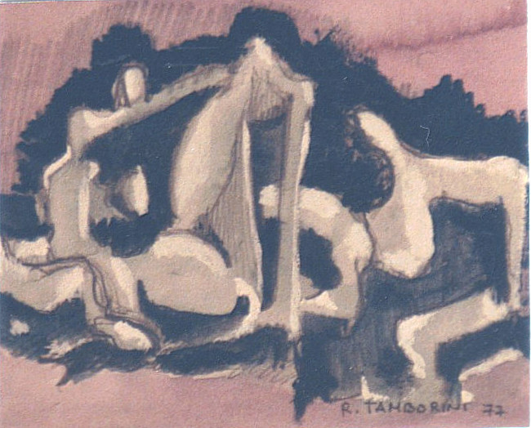
Ingresso libero

Per Informazioni:

La Casa delle culture del mondo
Via G. Natta, 11 (MI)
tel. 02334968.54/30
www.provincia.milano.it/culturedelmondo
culturedelmondo@provincia.milano.it

orari: martedì-mercoledì 10.00-18.00,
giovedì-venerdì 10.00-23.00,
sabato-domenica 14.00-23.00

